随县均川镇财政所2022年度决算信息公开

目录

第一部分 随县均川镇财政所概况

一、部门主要职责

二、部门基本情况

第二部分 随县均川镇财政所2021年度部门决算情况说明

一、2022年部门收支决算情况说明

二、2022年“三公”经费决算情况说明

第三部分 随县均川镇财政所2021年度部门决算表

一、收入支出决算总表

二、收入决算表

三、支出决算表

四、财政拨款收入支出决算总表

五、一般公共决算财政拨款支出决算表

六、一般公共决算财政拨款基本支出决算表

七、财政拨款“三公”经费支出决算表

八、政府性基金决算财政拨款收入支出决算表

九、国有资本经营决算财政拨款支出决算表

第四部分 名词解释

第一部分  随县均川镇财政所概况

一、部门主要职责

随县均川镇财政所一直按照财政工作有序开展工作。协调处理各项业务，保证财政资金监管到位。日常业务工作主要包括：决算管理、组织协调收入、涉农补贴资金发放、财政性资金监督管理、乡镇单位财务管理、国有资产和乡镇债权债务管理、财经政策执行、财政与编制政务公开管理、村级财务会计委托代理、农村经济经营管理、农民负担监管等。

二、部门基本情况

随县均川镇财政所是隶属于随县财政局的二级单位机构，单位性质为事业单位，事业运行经费实行决算管理，经费来源由财政全额拨款。2022年，随县均川镇财政所事业编制12个，实际在职在编人员11人。

第二部分 随县均川镇财政所2021年部门决算情况说明

一、2021年部门收支决算情况说明

（一）收入决算情况

2022年均川镇财政所收入决算总额254.35万元。较上年收入决算安排278.72万元，减少24.37万元，减幅0.08%，主要原因：2021年有上年结余款。

（二）支出决算情况

2022年均川镇财政所支出决算总额254.35万元，其中：人员经费236.35万元，日常公用经费18万元。较上年支出决算安排278.72万元减少24.37元，减幅0.08%，主要原因：2021年减少了建设性支出。

（三）政府性基金情况

2021年随县均川镇财政所没有使用政府性基金决算拨款安排的支出。

（四）国有资本经营决算情况

2021年随县均川镇财政所没有使用国有资本经营决算拨款安排的支出。

二、2021年“三公”经费决算情况说明

2021年随县均川镇财政所“三公”经费支出决算数5.4万元。

1、因公出国（境）费0万元，同上年持平，无增减变化。

2、公务接待费3.37万元，较上年3.38万增加0.01万，减幅0.002%，主要原因：2021减少开支。

3、公务用车运行维护费2.03万元，较上年1.83万增幅0.2万元，增幅0.1%，主要原因：公务用车运行维护费用。

4、公务车保有量1辆，公务用车购置费0万元，同上年持平，无增减变化。

第三部分  随县均川镇财政所2021年部门决算表

一、收入支出决算总表

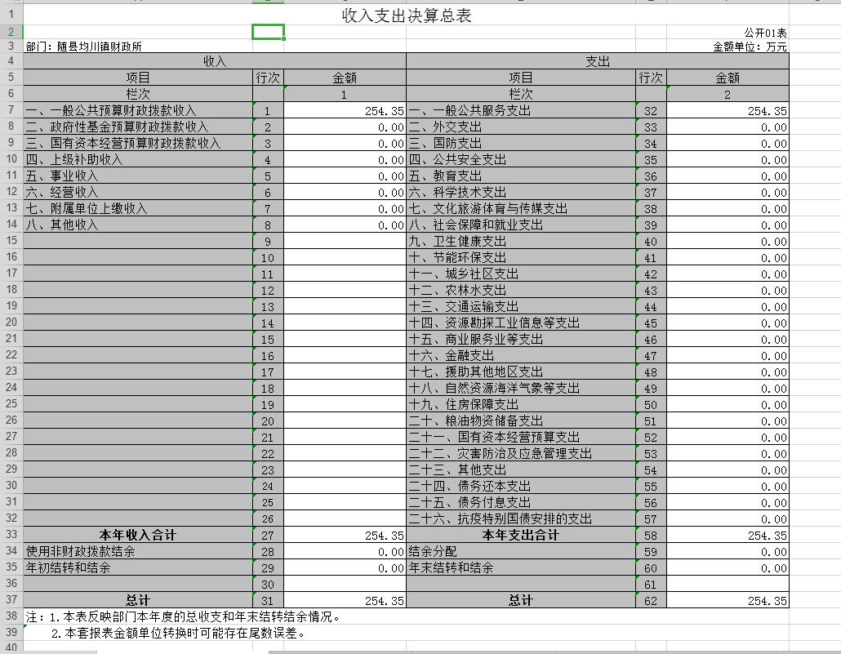

1. 收入决算表

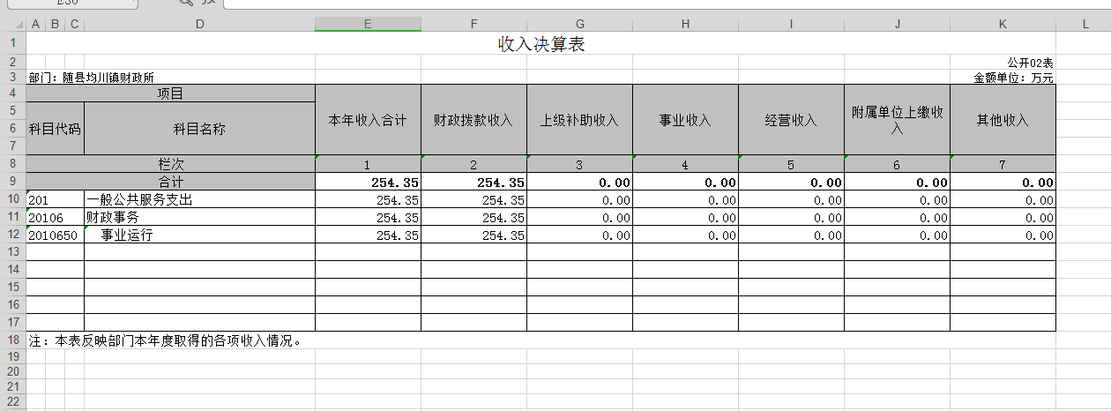

1. 支出决算表

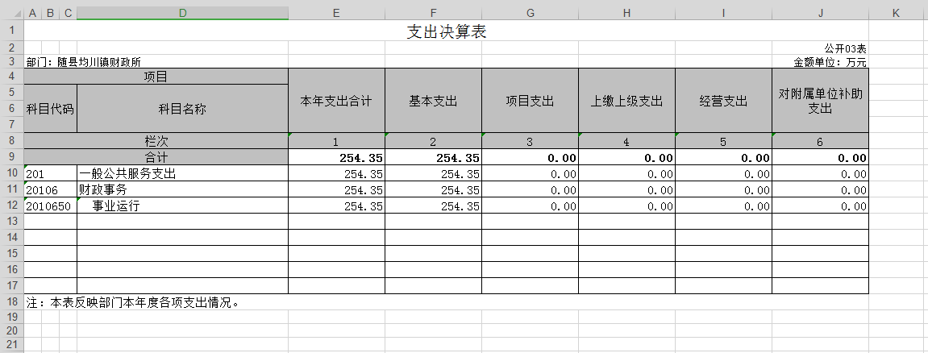

1. 财政拨款收入支出决算总表

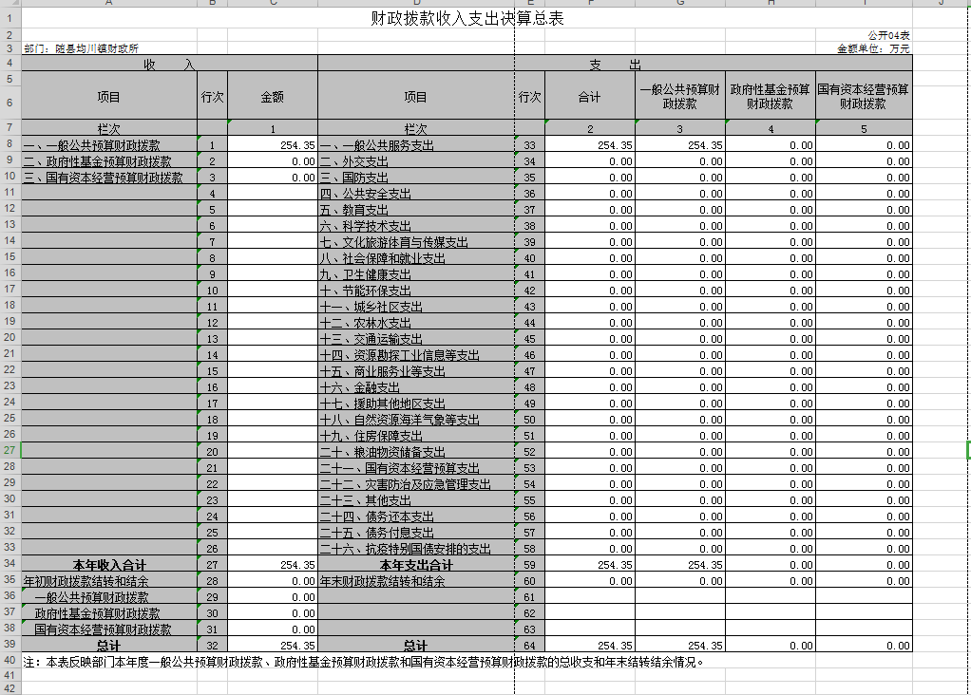

1. 一般公共决算财政拨款支出决算表

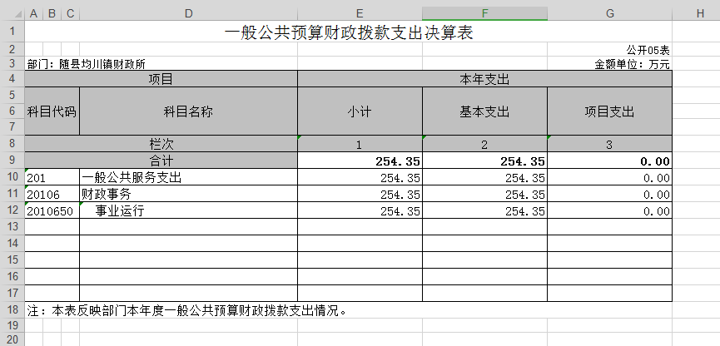

1. 一般公共决算财政拨款基本支出决算表

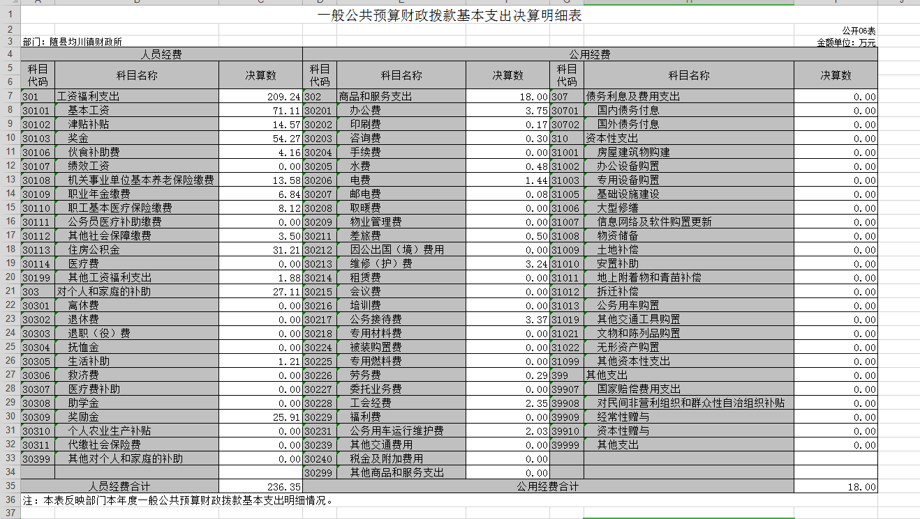

1. 财政拨款“三公”经费支出决算表

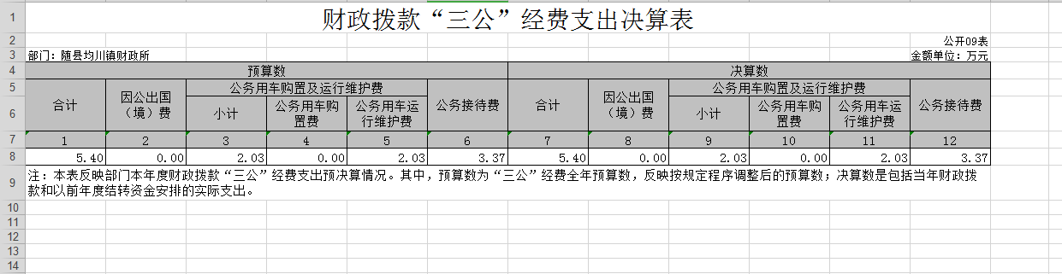

八、政府性基金决算财政拨款收入支出决算表

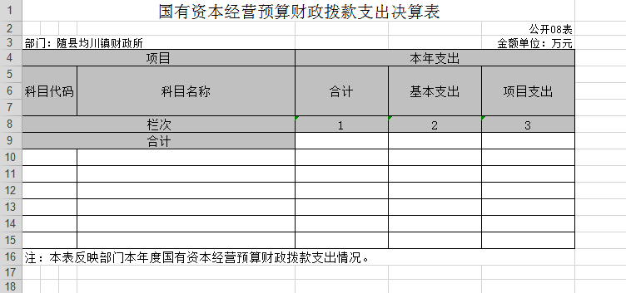

九、国有资本经营决算财政拨款支出决算表

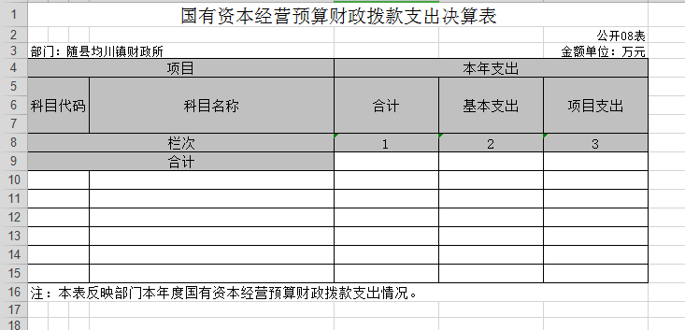

第四部分名词解释

1、财政拨款（补助）收入：指财政决算安排且当年拨付的资金。

2、一般公共服务支出：反映政府提供一般公共服务的支出。

3、财政事务：反映财政事务方面的支出。

4、行政运行：反映行政单位（包括实行公务员管理的事业单位）的基本支出。

5、社会保障和就业支出：反映政府在社会保障和就业方面的支出。6、机关事业单位基本养老保险缴费支出：反映机关事业单位实施养老保险制度由单位缴纳的基本养老保险费支出。

7、卫生健康支出：反映政府卫生健康方面的支出。  
  8、行政单位医疗：反映财政部门安排的行政单位（包括实行公务员管理的事业单位）基本医疗保险缴费经费，未参加医疗保险的行政单位的公费医疗经费，按国家规定享受离休人员、红军老战士待遇人员的医疗经费。

9、基本支出：指为保障机构正常运转、完成日常工作任务而发生的人员支出（包括基本工资、津贴补贴等）和公用支出（包括办公费、水电费、邮电费、交通费、会议费、差旅费等）。

10、项目支出：指在基本支出之外为完成特定行政任务和事业发展目标所发生的支出。

11、“三公”经费：按照有关规定，“三公”经费包括因公出国（境）费、公务接待费、公务用车购置及运行维护费。  
  12、公务用车运行维护费：反映单位按规定保留的公务用车燃料费、维修费、过路过桥费、保险费、安全奖励费用等支出。